EMPLOI DU TEMPS – VENDREDI 17 AVRIL
Calendrier | Objectif Se repérer dans le temps  Pense à cocher ton calendrier.
Copie  Etude de la langue | Ecris la date sur ton cahier puis copie le texte :  Pense à sauter des lignes !  Ce soir commencent les vacances de printemps. La classe à distance  reprendra le lundi 4 mai. Mais le confinement continue. Tu  peux toujours aller sur le blog pour voir les nouveautés.  Pour chaque phrase souligne le Verbe Conjugué (= l’ACTION) en rouge et le Sujet (QUI fait l’ACTION ?) en vert.  Regarde la correction en bas de la 2ème page.
Lecture Compréhension | Jeu Qui est-ce ? Les garçons  Choisis le niveau 2 : Lis bien les phrases et choisis le bon personnage  https://www.logicieleducatif.fr/francais/lecture/qui-est-ce-garcon-2.php
Numération | La bande numérique  Fais l’exercice sur la page ci-contre. Va doucement et observe bien.  Le jeu du serpent : les nombres décimaux.  On va reprendre ce jeu tranquillement. Pas de panique si c’est dur ! Choisis les DIXIEMES.  https://www.logicieleducatif.fr/math/numeration/file-numerique-serpent-decimaux.php  Attention ici la droite ne va pas toujours de 0,1 en 0,1.  Pour t’aider tu peux cliquer sur l’ampoule en bas, elle te dira comment il faut avancer.  Il y a aussi des étiquettes en trop ; attention aux pièges
Calcul | Exercice de partage  Même exercice qu’hier avec de nouveaux nombres à partager.  Imprime la fiche et dessine les objets.
Technologie | MATIERE, MOUVEMENT, ENERGIE, INFORMATION  Aujourd’hui nous allons comprendre comment fabrique-t-on de l’électricité avec les sources d’énergie.  Regarde cette vidéo : https://www.youtube.com/watch?v=mqzOGYD5j4c  Puis télécharge la fiche de travail. Fais-toi aider pour la lecture !  A la fin, tu peux vérifier avec la correction.

BONNES VACANCES A LA MAISON ! COURAGE !
La bande numérique
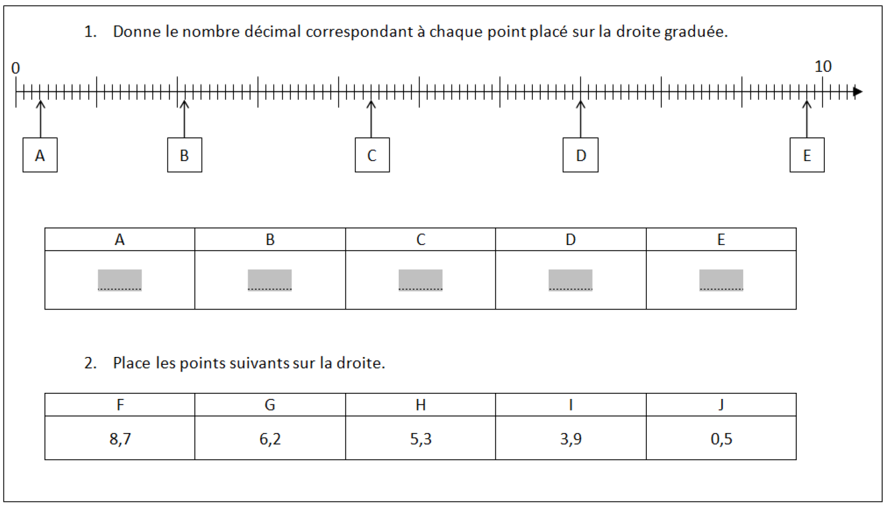

ETUDE DE LA LANGUE
Ce soir commencent les vacances de printemps.
Verbe COMMENCER
La classe à distance reprendra le lundi 4 mai.
Verbe REPRENDRE au futur
Mais le confinement continue.
Verbe CONTINUER
Tu peux toujours aller sur le blog pour voir les nouveautés.
Verbe POUVOIR

